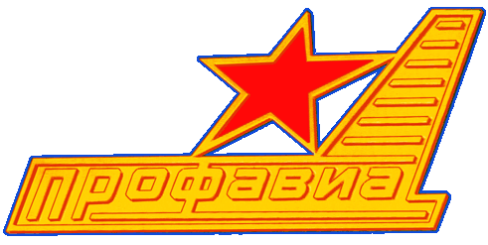

МОЛОДЕЖНЫЙ СОВЕТ ПРОФСОЮЗА

РЕШЕНИЕ

15 апреля 2014 года пос. Дубровский, № 7-2
Московская область

Об участии молодежных советов организаций Профсоюза в первомайской акции профсоюзов в 2014 году

Заслушав и обсудив информацию о решении Исполкома ФНПР от 08 апреля 2014 г. № 2-8 «О подготовке и проведении первомайской акции профсоюзов в 2014 году», Молодежный совет Профсоюза р е ш и л:

- Поручить молодежным советам территориальных и первичных организаций Профсоюза:
- принять участие в подготовке и проведении первомайской акции профсоюзов в 2014 году «Достойный труд – справедливая зарплата!» в соответствии с решениями Исполнительного комитета ФНПР и президиума ЦК Профсоюза;
- предложить организациям Профсоюза новые формы проведения коллективных действий в рамках акции (организация консультационных палаток; выступления агитбригад, раздача листовок и т.п.);
- провести разъяснительную работу среди трудящейся и учащейся молодежи отрасли о целях и задачах коллективных действий, в том числе с использованием современных средств коммуникации;
- направить в организационный отдел ЦК Профсоюза информацию о формах проведения и об итогах участия молодежных советов организаций Профсоюза в подготовке и проведении первомайской акции профсоюзов до 07 мая 2014 года.

Председатель
Молодежного совета О.Н. Стогов

